**Hessels-Slotsom**

Gedicht van de Week

Week 10- 2018

[www.arspoetica.nl](http://www.arspoetica.nl)

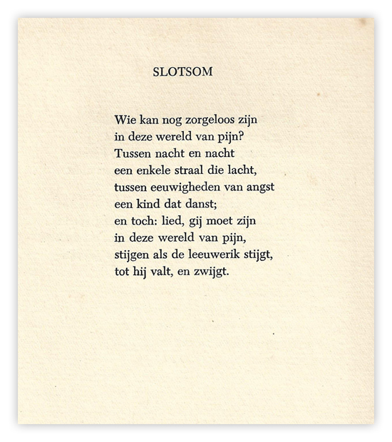

In week 16-2013 werd op deze plaats aandacht gevraagd voor de dichter die ook het gedicht van deze week voor zijn rekening neemt: Willem Hessels, pseudoniem van H.A.Mulder (1906-1949). Hij woonde vanaf 1934 in Zuid-Afrika, waar hij bekender werd dan in zijn geboorteland. Hij was daarheen vertrokken in verband met zijn gezondheidsklachten, hij leed aan tuberculose. In zijn nieuwe vaderland was hij werkzaam als universitair docent Nederlands. Deze studie was hij in Nederland begonnen en heeft hij in Pretoria afgerond.

Zijn vroege poëzie vond haar plaats binnen de jonge protestantse dichters van die tijd. Hijzelf was de zoon van een dominee.

Zijn latere gedichten zijn meer beschouwend en melancholisch. Deze werden, evenals zijn kritisch werk, in Zuid-Afrika meer gewaardeerd dan in Nederland, waar hij spoedig was vergeten. In het jaar van zijn overlijden kon hij nog een bloemlezing uit zijn dichtwerk samenstellen, die overigens zowel in Nederland als in Zuid-Afrika werd uitgegeven. Hijzelf heeft het werk niet meer in handen gehad.

Uit deze bundel “Con sordino” (met gedempte toon) is het gedicht van de week afkomstig. Een voor Hessels typerend gedicht, waarschijnlijk geschreven in het aanzien van zijn naderende dood.